粤教翔云数字教材应用平台-统一授权平台校级管理员操作手册

# 

目 录

第一章 概 要 3

第二章 校管理员登录 4

2.1 成功登录 4

2.2 忘记密码 4

第三章 账户设置 5

3.1 基本信息 5

第四章 人员管理 7

4.1 人员管理列表 7

4.1.1 查看用户 7

4.1.2 编辑用户 8

*4.1.3 一键移出、一键重置密码 9

4.2 新建用户 10

4.3 班级管理 12

4.4 批量开通用户 14

# 第一章 概 要

《统一用户授权平台-校管理员操作手册》旨在引导各学校管理员熟练使用“统一用户授权平台”（以下简称“统一平台”）批量/单个开通本校学生和教师在“粤教翔云数字教材应用平台”的登录账号（关于账号密码获取，详细请参考《粤教翔云数字教材应用平台_用户手册》）。

# 第二章 校管理员登录

## 2.1 成功登录

各学校管理员使用广东省出版集团数字出版有限公司发放提供的管理员账号即可登录统一平台（见图2-1）。

1. 管理员账号：学校机构代码（十位数）
2. 培训人员统一发放初始密码。（登录成功后请及时在账户设置→编辑修改密码）
3. 统一平台网址：<http://author.gdtextbook.com>

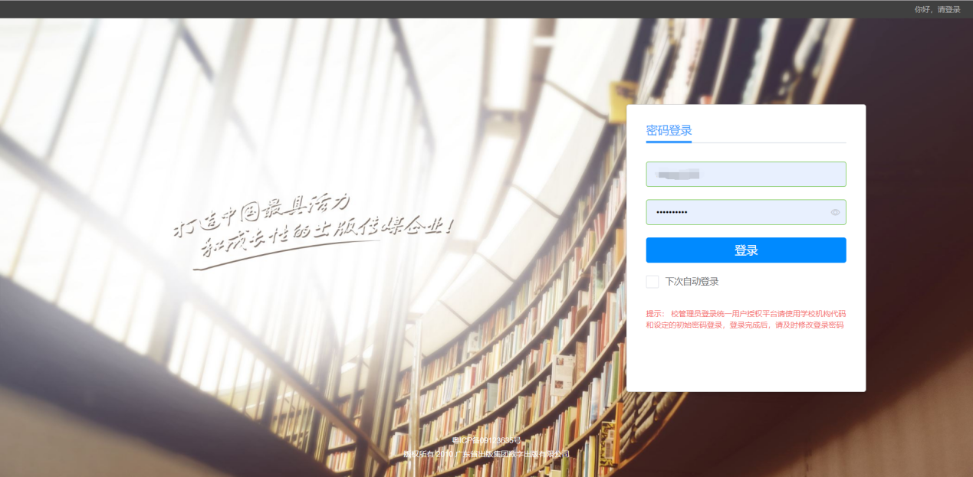

图2-1 统一平台登录页面

## 2.2 忘记密码

校管理员忘记登录密码时，请先使用初始密码尝试，若初始密码不成功，则可通过以下两条途径解决：

1. [填写《粤教翔云数字教材应用平台学校（机构）信息确认表》（并加盖公章），以扫描件的形式发送至huangyx@nfcb.com.cn，邮件标题为【重置学校密码+学校名】，由粤教翔云数字教材应用平台运营团队核实并处理。](mailto:填写《粤教翔云数字教材应用平台学校（机构）信息确认表》（并加盖公章），以扫描件的形式发送至huangyx@nfcb.com.cn，邮件标题为【重置学校密码+学校名】，由粤教翔云数字教材应用平台运营团队核实并处理。)
2. 若校管理员在培训时新建了相应的客服群，管理员可在客服群里联系相关工作人员解决（暂定）。

# 第三章 账户设置

校管理员成功登录统一平台，进入【账户设置】，可以看到三个基本功能模块：基本信息、安全设置（暂未开放）、消息提醒（暂未开放）。

## 3.1 基本信息

基本信息主要展示学校管理员的账号信息（用户名）、学校的地区信息和名称，以及学校的详细信息如简介、地址、联系人等（见图3-1）。

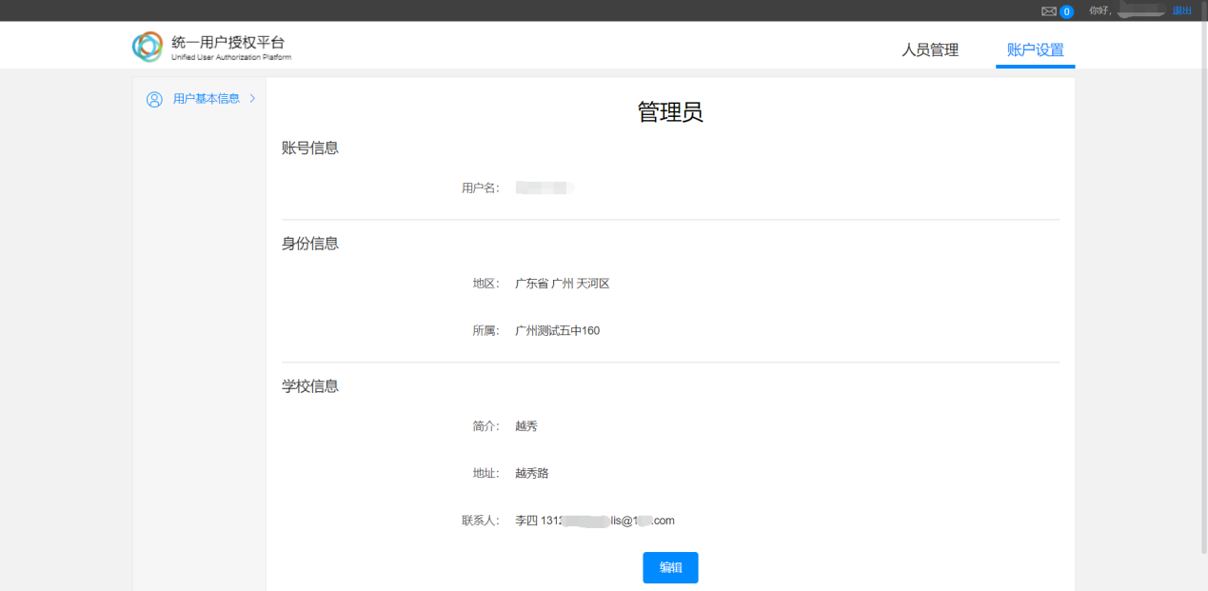

图3-1 基本信息页面

校管理员点击“编辑”，可修改登录密码（不填则认为不修改密码）和学校的详细信息（见图3-2）。

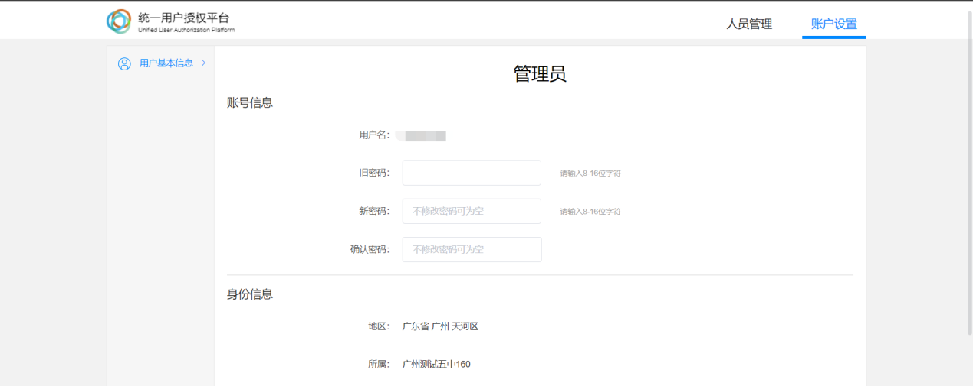

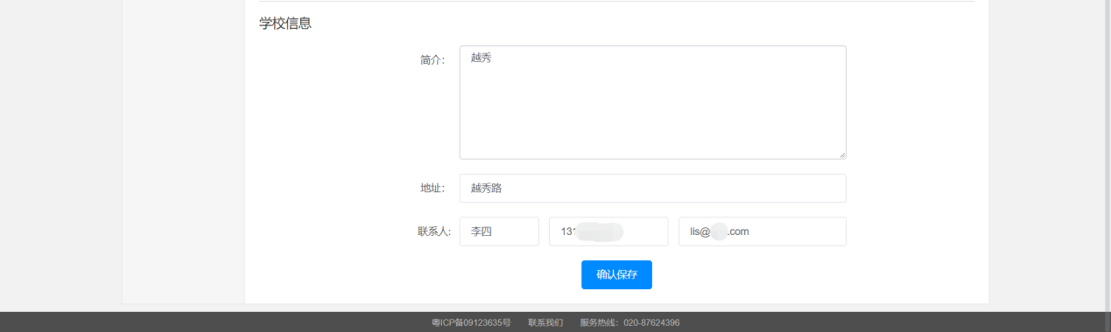

图3-2 修改基本信息

# 第四章 人员管理

## 4.1 人员管理列表

管理员点击【人员管理】后可进入人员管理列表，系统会显示本校目前已有的所有教师和学生（见图4-1）（以下所出现身份证号皆为虚拟身份证号），且列表中的所有教师和学生用户都可以使用身份证和密码成功登录粤教翔云数字教材应用平台。

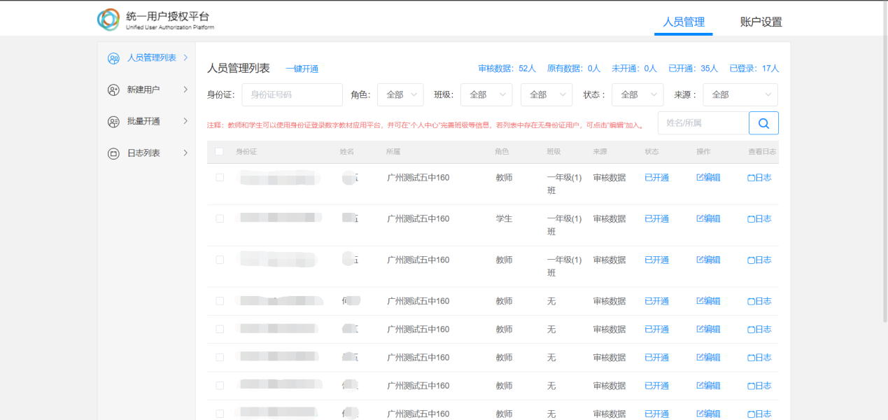

图4-1 人员管理列表

1.校管理员首次登录时还未对本校的教师和学生进行开通处理，则列表中人员的状态为“未开通”，数据来源为“原有数据”。

2.校管理员可点击“一键开通”（左上角），则列表中已有的教师或学生状态变为“已开通”，数据来源不变。

3.教师和学生使用身份证（登录账号）登录粤教翔云数字教材应用平台后，则列表中人员的状态改为“已登录”，数据来源不变。

4.校管理员可按身份证、角色、班级、状态、来源、姓名/所属关键字搜索人员列表中的教师和学生，并多维度统计展示该校的教师和学生用户人数，包括审核数据、来源数据、未开通数、已开通数、已登录数。

### 4.1.1 查看用户

管理员点击人员列表中的教师或学生，可进入查看用户信息（见图4-2）。

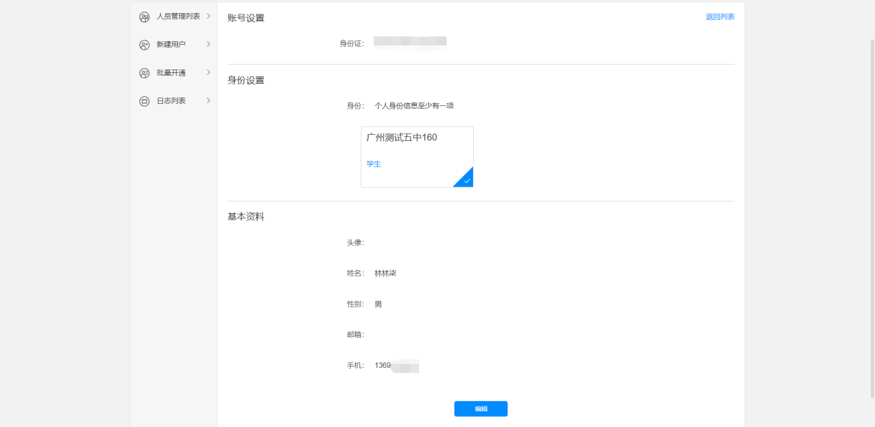

图4-2 查看用户信息

### 4.1.2 编辑用户

校管理员点击“编辑”后可编辑用户信息（见图4-3），包括重置密码、调整班级和学科，以及修改用户基本资料等。

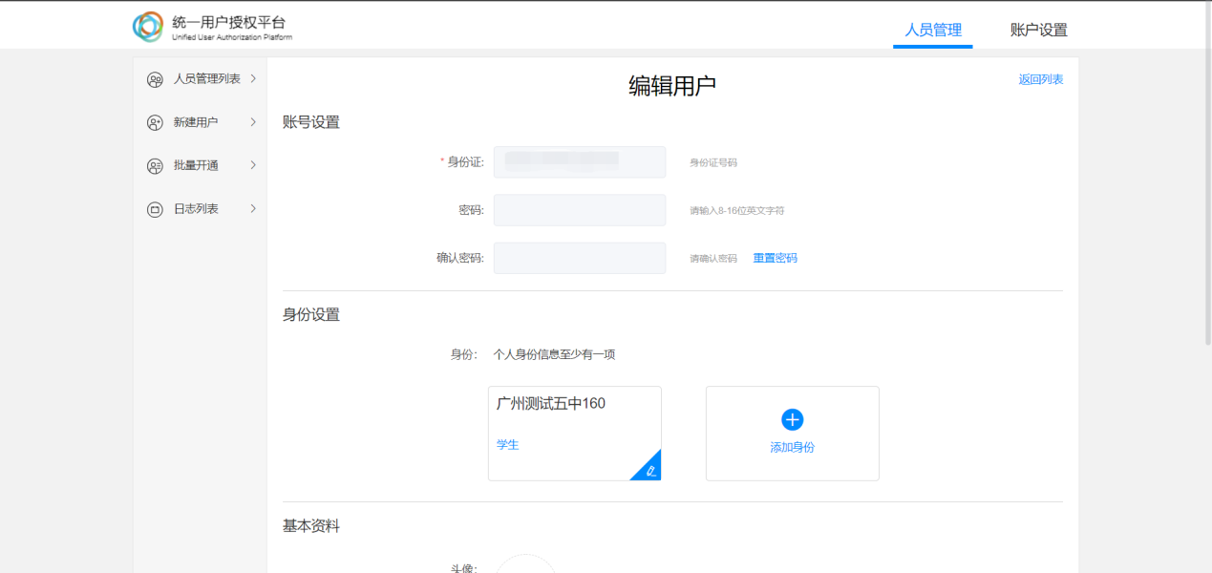

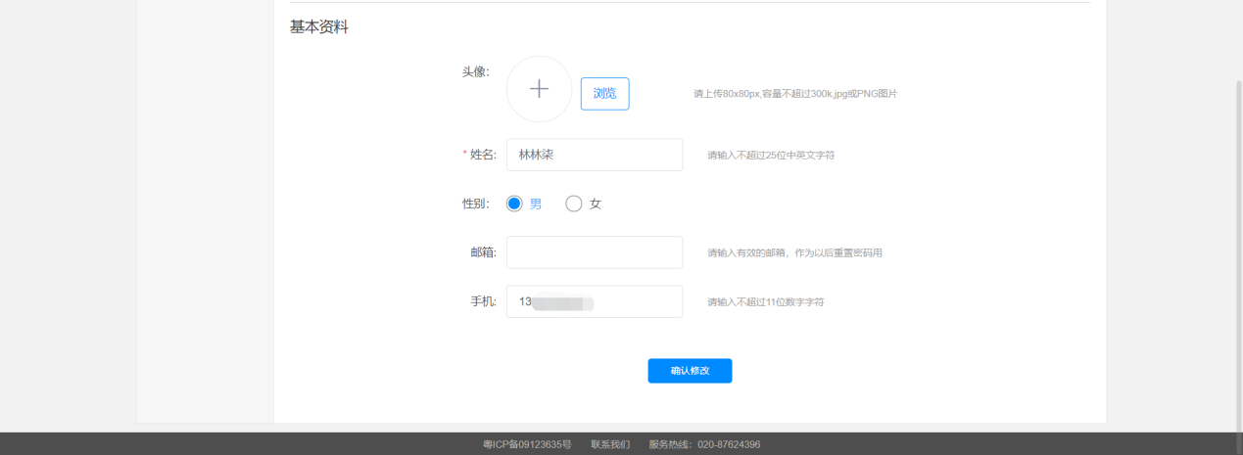

图4-3 编辑用户信息

1.账号设置：点击“重置密码”，将该教师或学生用户登录粤教翔云数字教材应用平台的密码重置。

2.身份设置：点击“编辑”按钮，则可进入修改该用户的角色、学段、班级科目等资料（见图4-4）。

禁用：该用户暂时无权限登录粤教翔云数字教材应用平台。

移出：若校管理员确定用户不是该学校的教师或学生，则可点击“移出”按钮，点击“确定”后，该身份证用户删除该学校身份信息，同时人员管理列表不再出现该身份证用户。

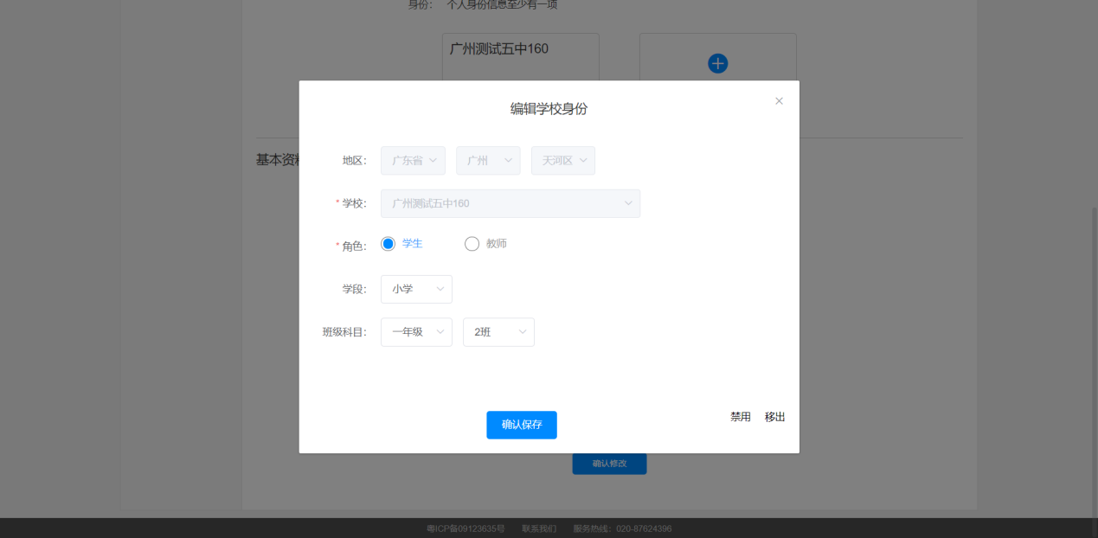

图4-4 身份设置

1. 基本资料：可修改用户姓名、性别、邮箱、手机（校管理员为教师或学生用户填写手机，则默认为“已绑定”状态）等资料。

### **4.1.3 一键移出、一键重置密码**

**在人员管理列表页面左下角有 “一键移出”和“一键重置密码” 功能，选择相应的教师或学生后，触发两个按钮操作。**

**一键移出：若确定某个或某几个用户不是该学校的教师或学生，选中这些用户，点击“一键移出”，则将该用户或这些用户移出本校（请确认用户后再使用该按钮）。**

**一键重置密码：选中某个或某几个用户，点击“一键重置密码”，则默认此用户或这些用户登录粤教翔云数字教材应用平台的密码已重置。**

## 4.2 新建用户

若校管理员发现有少部分本校教师和学生不在人员管理列表中，则需要校管理员进行单个新建用户。

1. 若输入身份证后提示“请输入正确的身份证号码”，则表示身份证号码不正确，请检查是否身份证有误（见图4-5）。

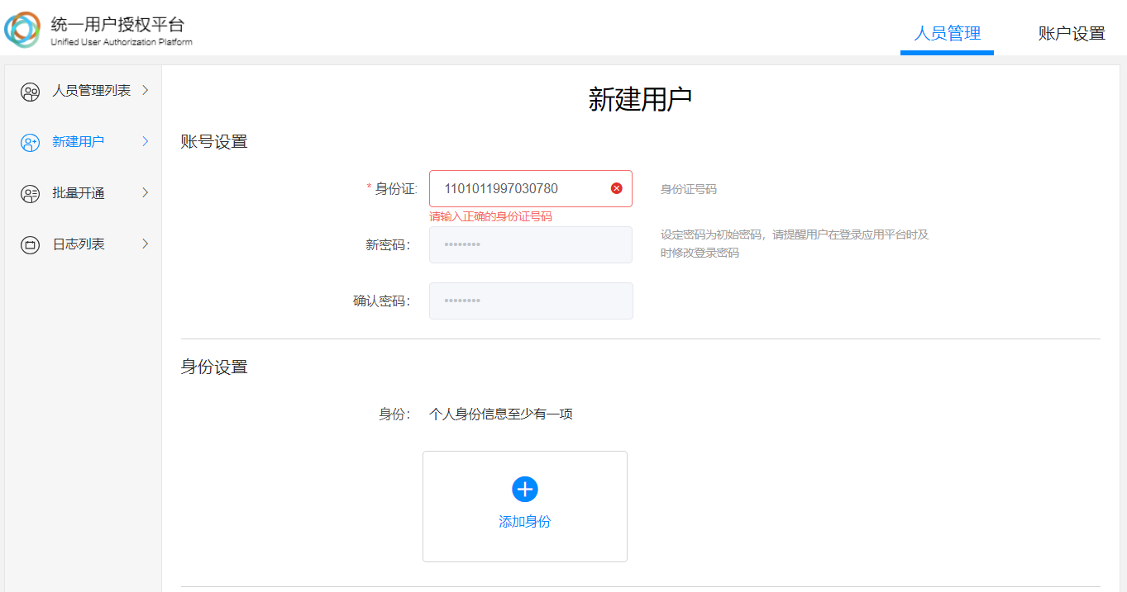

图4-5 身份证号码有误

1. 若输入身份证后无提示（显示√），且身份设置为空，即表明该身份证暂无教师或学生身份。可完成新建（见图4-6），新建完成后，在人员管理列表中新建教师或学生用户的状态变为“已开通”。

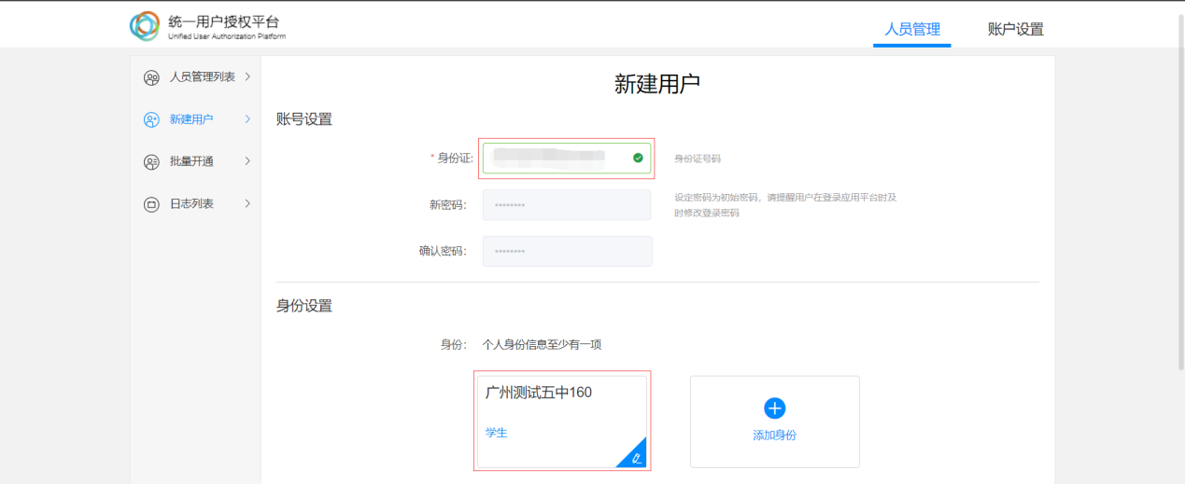

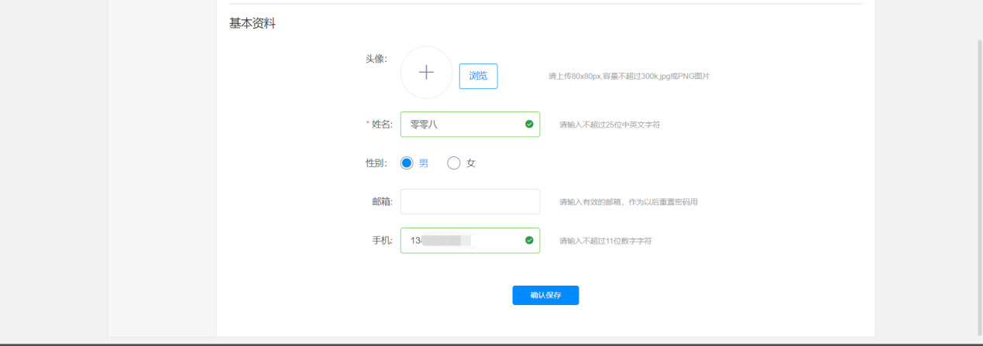

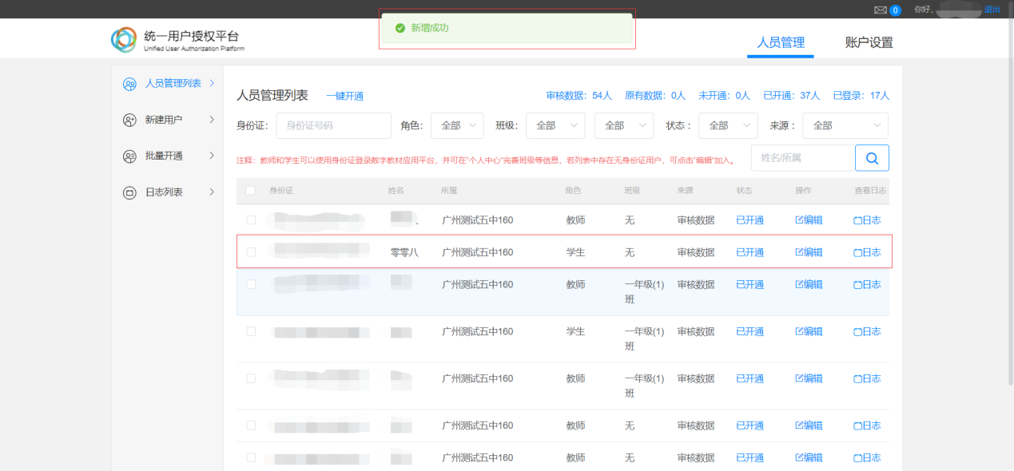

图4-6 该身份证用户不存在

1. 若输入身份证后提示“该身份证号码已存在”，且身份设置显示为本校，则说明该教师或学生用户已在该学校中，无需再创建（见图4-7），可直接点击“编辑”。

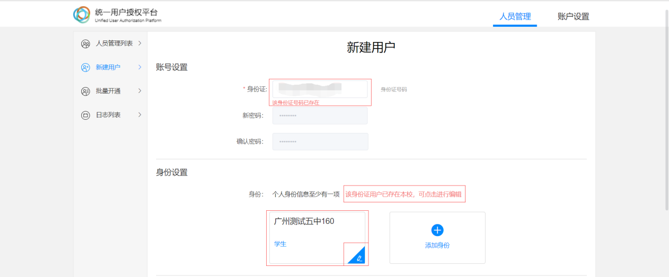

图4-7 该身份证用户存在，且在本校有教师或学生身份

1. 若输入身份证后提示“该身份证号码已存在”，但该身份设置显示为空（但有提示语），添加学校身份后又提示“学校身份只能添加一个”（若不提示，则表明该身份证没有教师或学生身份，可直接添加），则说明该教师或学生已在其他学校录入，无法完成单个新建（见图4-8.1）。（若确认该用户确实是在本校，本校管理员可通过批量开通将该用户添加到本校人员管理列表中）

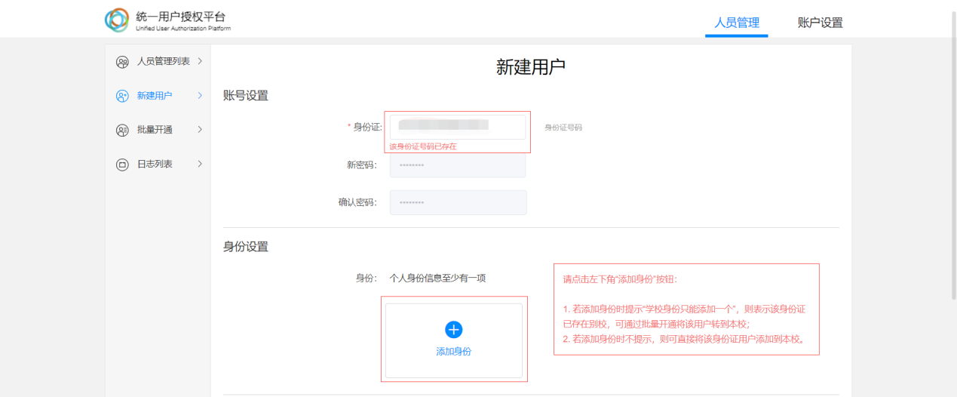

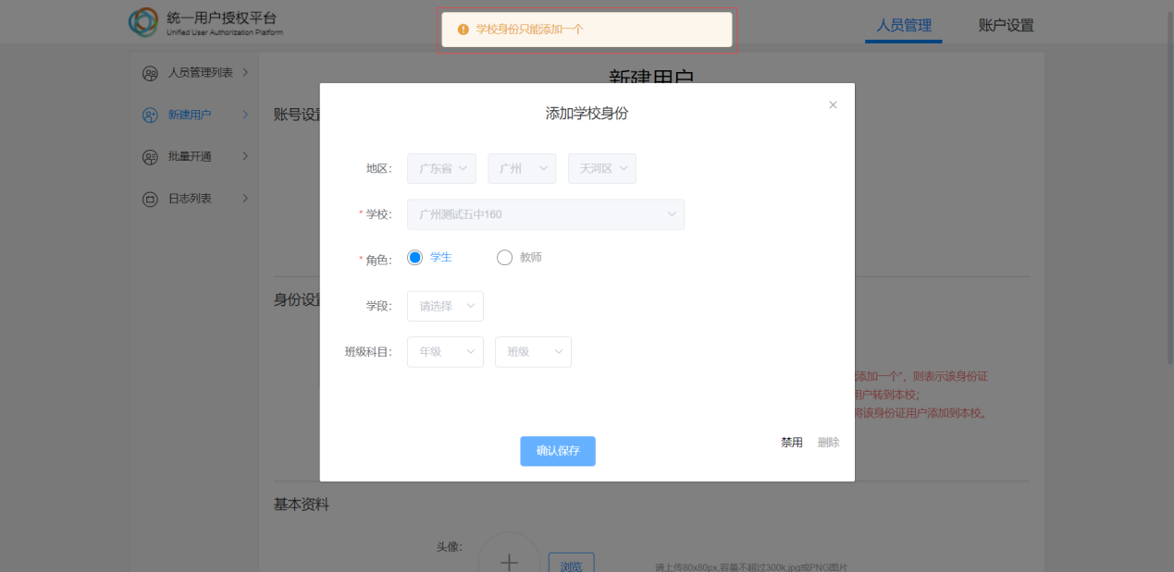

图4-8 该身份证用户存在，但不在本校或者无教师或学生身份

## 4.3 班级管理

在“班级管理”中（见图4-9），校管理员可以对本校的年级和班级信息进行新增和禁用/删除。在批量导入教师和学生用户的年级、班级信息前，需要在“班级管理”中新增对应的年级和班级。

图4-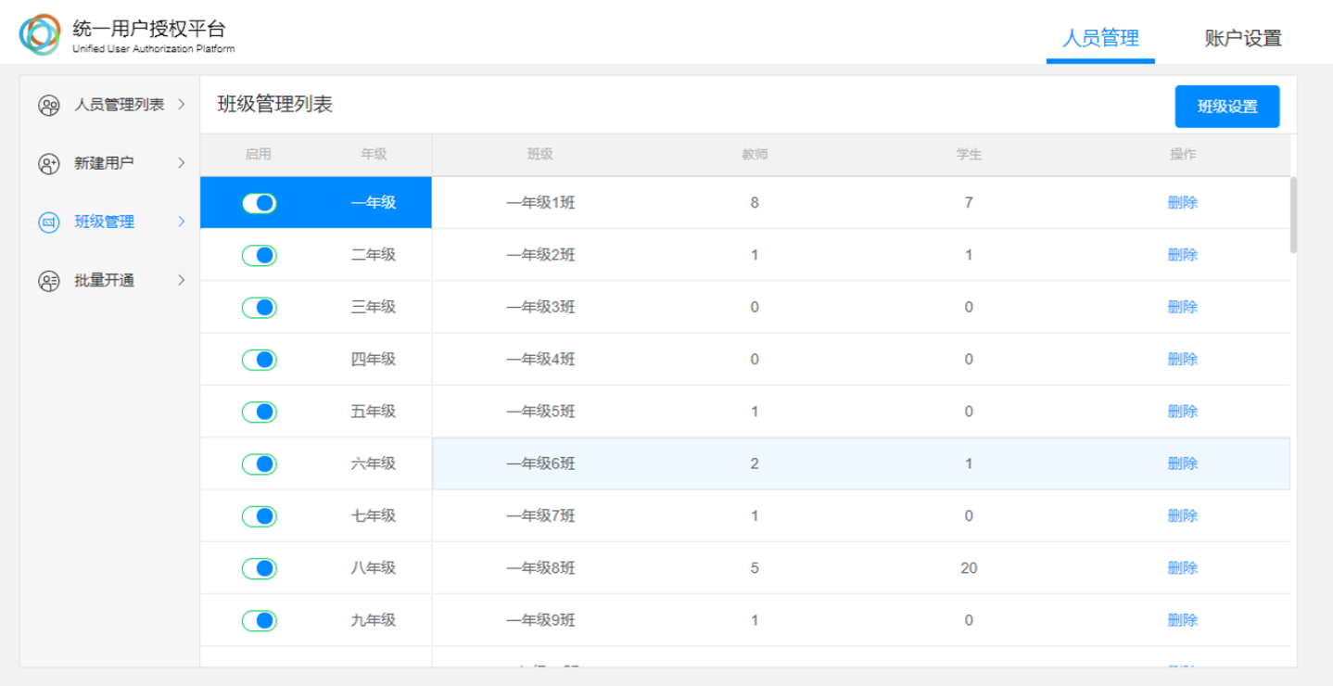9 班级管理界面

### 4.3.1 新增、禁用年级

（1）新增年级

点击“班级管理”，在左侧的年级列表中选择对应的年级，开启“启用”按钮，则成功在本校新增该年级。

1. 禁用年级

点击“班级管理”，在左侧年级列表中选择对应的年级，关闭“启用”按钮，则将该年级在本校禁用。

### 4.3.2 新增、删除班级

（1）新增班级

点击“班级管理”，选择想添加班级所在的年级，点击“班级设置”，在跳出窗口中选择班级数量的最小值和最大值（如本校一年级共10个班，则设置“一年级”的班级总数为从“1班”到“10班”），点击“确定”，则成功在本校新增对应班级。

（2）删除班级

点击“班级管理”，选择想删除班级所在的年级，在班级管理列表中找到想删除的班级，点击右侧的“删除”按钮，则成功在本校删除对应班级。

## 4.4 批量开通用户

若校管理员发现有大部分本校教师和学生未在人员管理列表中，则校管理员可通过批量开通新建用户的方式新建/更新：

1. 若该身份证用户不存在，则根据表格新建教师或学生身份和基本资料，导入结果显示为“新建”。
2. 若该身份证用户存在，且在本校有教师或学生身份，则根据表格只更新基本资料，导入结果显示为“更新”。
3. 若该身份证用户存在，但无教师或学生身份，则根据表格新建教师或学生身份和更新基本资料，导入结果显示为“更新”。
4. 若该身份证用户存在，在非本校有教师或学生身份，则根据表格新建教师或学生身份和更新基本资料，且用户原有的学段班级（学科）清空，烦请管理员确定该类用户后再执行，导入结果显示为“更新”。
5. 除身份证用户不存在时，新建用户的密码都设定为初始密码，否则都保留用户原有密码。

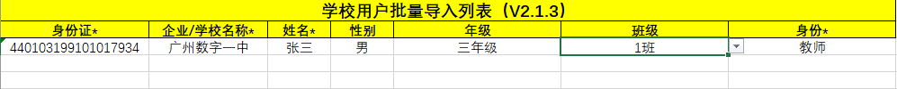校管理员从批量文件下载规定的表格（见4-10.1），填写好需要批量开通的教师和学生用户（请参照“表格导入注意事项”）（见图4-10.2），然后导入表格：

图4-10.1 批量文件表格

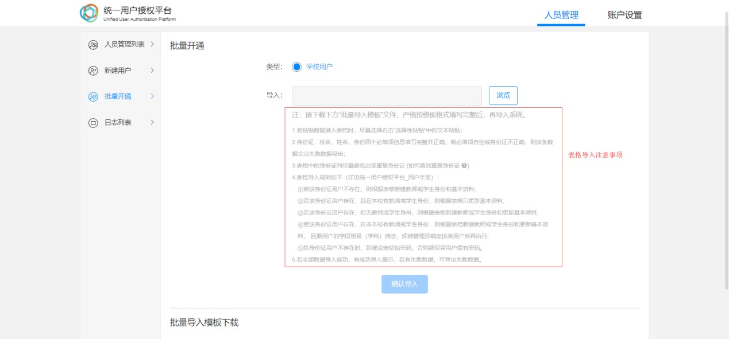

图4-10.2 表格导入匹配

1. 成功导入数据

若校管理员按照“表格导入注意事项” 在表格中将身份证填写正确、必填项填写完整后，则可成功导入全部数据，下面举例说明。

**背景：**产品组测试学校人员列表中原有一名学生用户（11010119970307809X），并确认原广州测试五中160学校的教师用户（110101196106168392）现在也是本校用户，同时需要新增一名教师用户（110101199703073117）（如图4-11，三个身份证用户仅做展示使用，且为虚拟身份证，在展示完成后会做删除处理）。

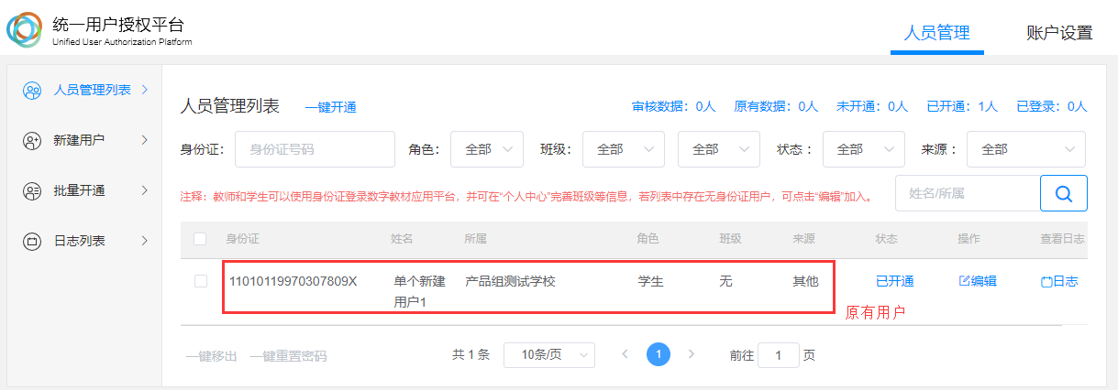

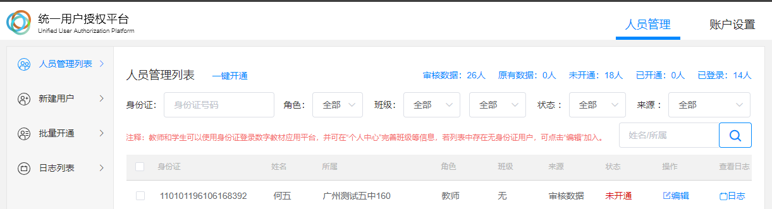

图4-11 展示所用数据

**操作：**按照“表格导入注意事项” 将三个用户统一填入下载的表格模板后，导入表格将统一填入一个表格中，进行表格导入（见图4-12）：

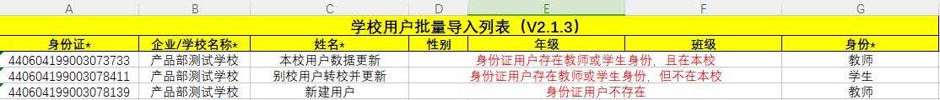

图4-12 完整数据表格

**结果：**共成功导入3条数据，并且三个用户全部更新到产品组测试学校人员列表中（见图4-13）。导入成功的数据可在“我的文档”中查看（见图4-14）。

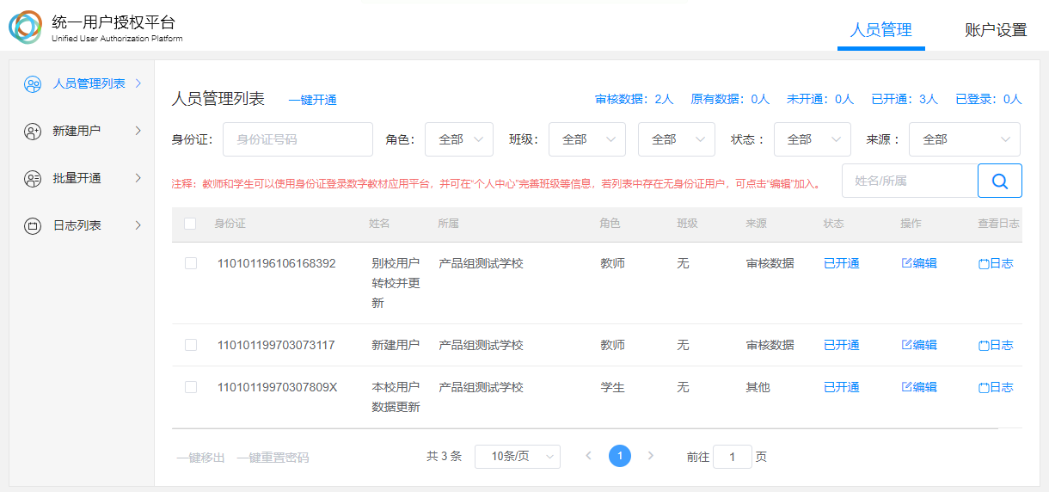

图4-13 表格导入结果

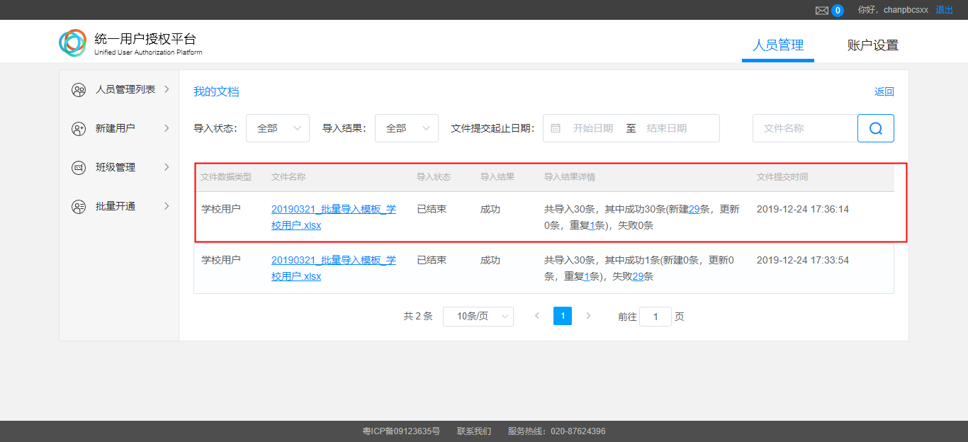

图4-14 我的文档

1. 导出失败数据

（1）若校管理员未按照“表格填写注意事项”，在表格中将身份证填写错误或空、必填项未填写完整，则会导入失败，下面举例说明。

**操作：**表格填写如图4-15所示。

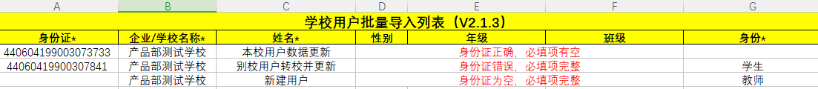

图4-15 不完整数据表格

**结果：**导入失败的名单可在“我的文档”中查看并下载（见图4-14），并反馈结果（见图4-16）。

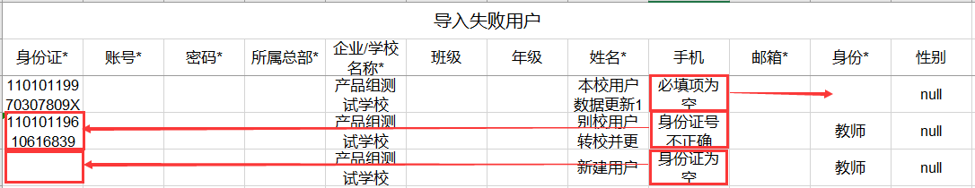

图4-16 表格导出结果

（2）若校管理员使用没有年级、班级信息的旧模板导入，“班级”“年级”列格式填写错误、导入的年级或班级未在“班级管理”中创建，则会导入失败。示例如下：

①**操作：**批量开通→浏览→使用没有年级、班级信息的旧模板导入

**结果：**导入失败，结果如图4-17所示。

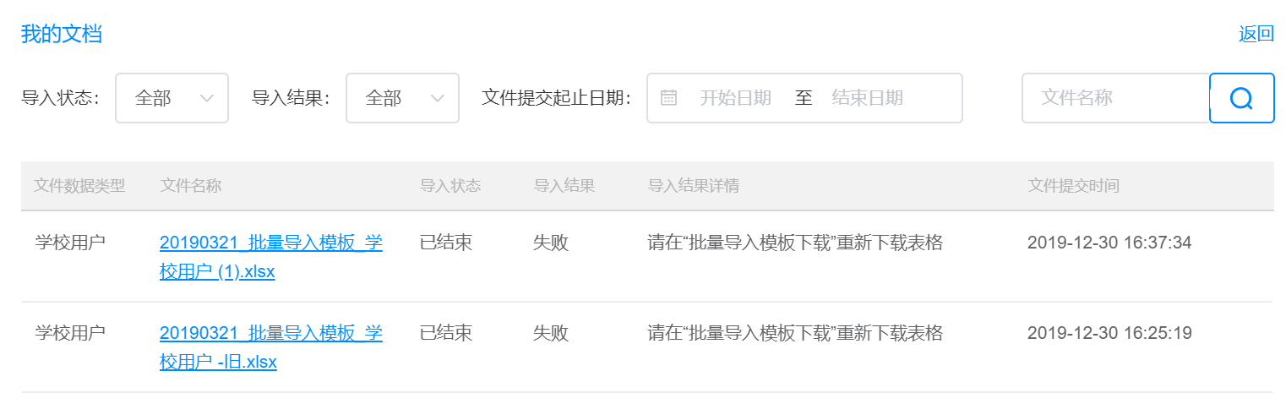

图4-17 表格导出结果

**②操作：**“班级管理”中没有新建A班级，在模板中填写了A班级信息后导入。

**结果：**导入失败，结果如图4-18所示。

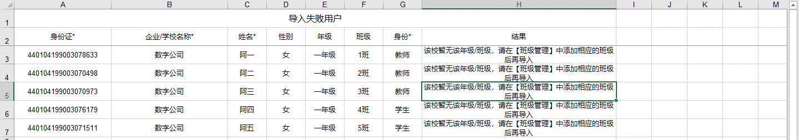

图4-18导出失败原因

**③操作：**下载模板→填写信息（班级填写“一班”）→导入。

**结果：**导入失败，结果如图4-19所示。

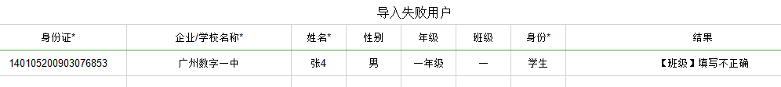

图4-19 导出失败原因

**操作：**下载模板→填写信息（年级填写“十年级”）→导入。

**结果：**导入失败，结果如图4-20所示。

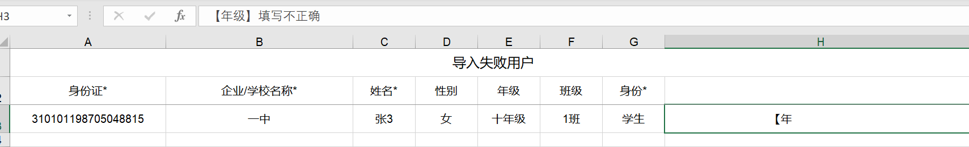

图4-20 导出失败原因